**长庆实业集团2025年产能建设工程五蛟西区块环境影响评价**

**公众参与说明**

**长庆实业集团有限公司** **2025** **年** **4** **月**

**目** **录**

1 概述 1

1.1 项目概况 1

1.2 公众参与情况概述 1

2 首次环境影响评价信息公开情况 1

2.1 公开内容及日期 1

2.2 公众意见情况 2

3 征求意见稿公示情况 2

3.1 公示内容及时限 3

3.2 公示方式 3

3.2.1 张贴公示 3

3.2.2 报纸公示 3

3.2.3 网络公示 5

3.3 查阅情况 6

3.4 公众提出意见情况 6

4 其他公众参与情况 6

5 公众意见处理情况 7

6 报批前公开情况 7

6.1 公开内容及日期 7

6.2 公开方式 7

7 其他 8

8 诚信承诺 9

9 附件 10

**1** **概述**

**1.1** **项目概况**

长庆实业集团有限公司2024甘肃区产能建设工程位于甘肃省华池县五蛟镇。工程地面建设共涉及3个井区，均为滚动扩建井区，部署产能1.9 ×104t/a，主要内容为新建井场4座、扩建井场9座（其中采油井27口，注水井2口），配套建设各类管线总里程17.5km，道路2.1km。

本项目新增工程总占地19.82hm2，其中永久占地4.35hm2，临时占地15.47hm2。项目 总投资为1641.28万元，其中环保投资302.7万元，占总投资的18.44%。

**1.2** **公众参与情况概述**

按照《环境影响评价公众参与办法》（部令第4号）的相关规定，我单位在本项目 环评委托后于2025年3月4日在庆阳市门户网站“ 印象庆阳网 ”发布了项目环境影响 评价信息公示；项目环境影响报告书征求意见稿形成后，在涉及的乡镇通过张贴公告 的方式进行公示，同时分别于2025年4月2日和4月3日分两次在《陇东报》上进行了 登报公示，与此同时在环评单位网站公示栏同步发布了网络公示并提供了征求意见稿 浏览；2025年4月18日，在项目环境影响报告书报批前，我单位在庆阳市门户网站“ 印 象庆阳网 ”进行了报批前公示。整个公示期间建设单位和环评单位均为未收到关于本 项目的反馈意见。

**2** **首次环境影响评价信息公开情况**

**2.1** **公开内容及日期**

2025年3月2日，我单位委托西安中地环境科技有限公司对长庆实业集团2025年产能建设工程五蛟西区块建设工程进行环境影响评价。根据《环境影响评价公众参与办法》（部 令第4号）的相关规定，我单位在本项目环评委托后，于2025年3月4日在庆阳市门户 网站“ 印象庆阳网 ”公开发布了建设项目首次环境影响评价信息公示，公示截图如下。

公示内容包括：⑴建设项目名称、建设内容等基本情况；⑵建设单位名称和联系 方式；⑶环境影响报告书编制单位名称和联系方式；⑷公众意见表的网络链接；⑸提 交公众意见表的方式和途径。

**2.2** **公众意见情况**

本次公示期间，我单位和环评单位均未收到公众关于本项目的来电、来信或来访， 无公众表示反对意见。

**3** **征求意见稿公示情况**

**3.1** **公示内容及时限**

根据《环境影响评价公众参与办法》要求，在项目环境影响报告书征求意见稿形 成后，我单位开展了征求意见稿的公示，征求与本项目环境影响有关的意见。

环境影响报告书征求意见稿环境影响评价信息公示公告采用了张贴公告、报纸公 告和网络全文公告相结合的形式。公示起始时间为2025年4月2日，征求公众意见的时 间为10个工作日。

公示内容包括：（1）本项目环境影响报告书征求意见稿全文的网络链接及查阅纸 质报告书的方式和途径（2）征求意见的公众范围；（3）公众意见表的网络链接；（4） 公众提出意见的方式和途径；（5）公众提出意见的起止时间。

**3.2** **公示方式**

**3.2.1** **张贴公示**

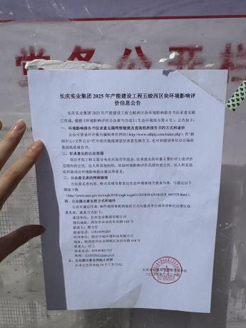在项目环境影响报告书征求意见稿形成后，我单位于 2024 年4 月2 日在项目所 在的华池县五蛟镇镇政府张贴了建设项目征求意见稿信息公示。

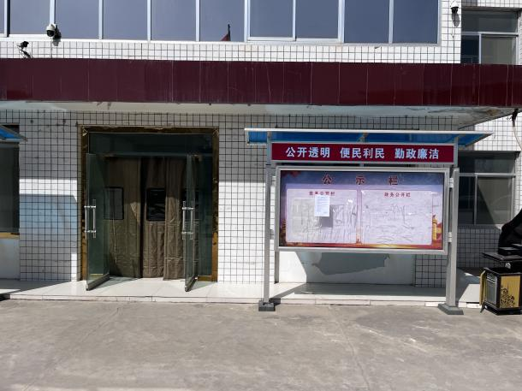

**张贴公示**

**3.2.2** **报纸公示**

在张贴公告的同时，我单位分别于 2025 年 4 月 2 日和 2025 年 4 月 3 日在建设 项目所在地公共媒体报纸《陇东报》上进行了两次登报公示，公示时间为 10 个工作日， 并提供了查阅项目环境影响报告书征求意见稿全文的网址链接及纸质报告书的方式和 途径，截图如下。

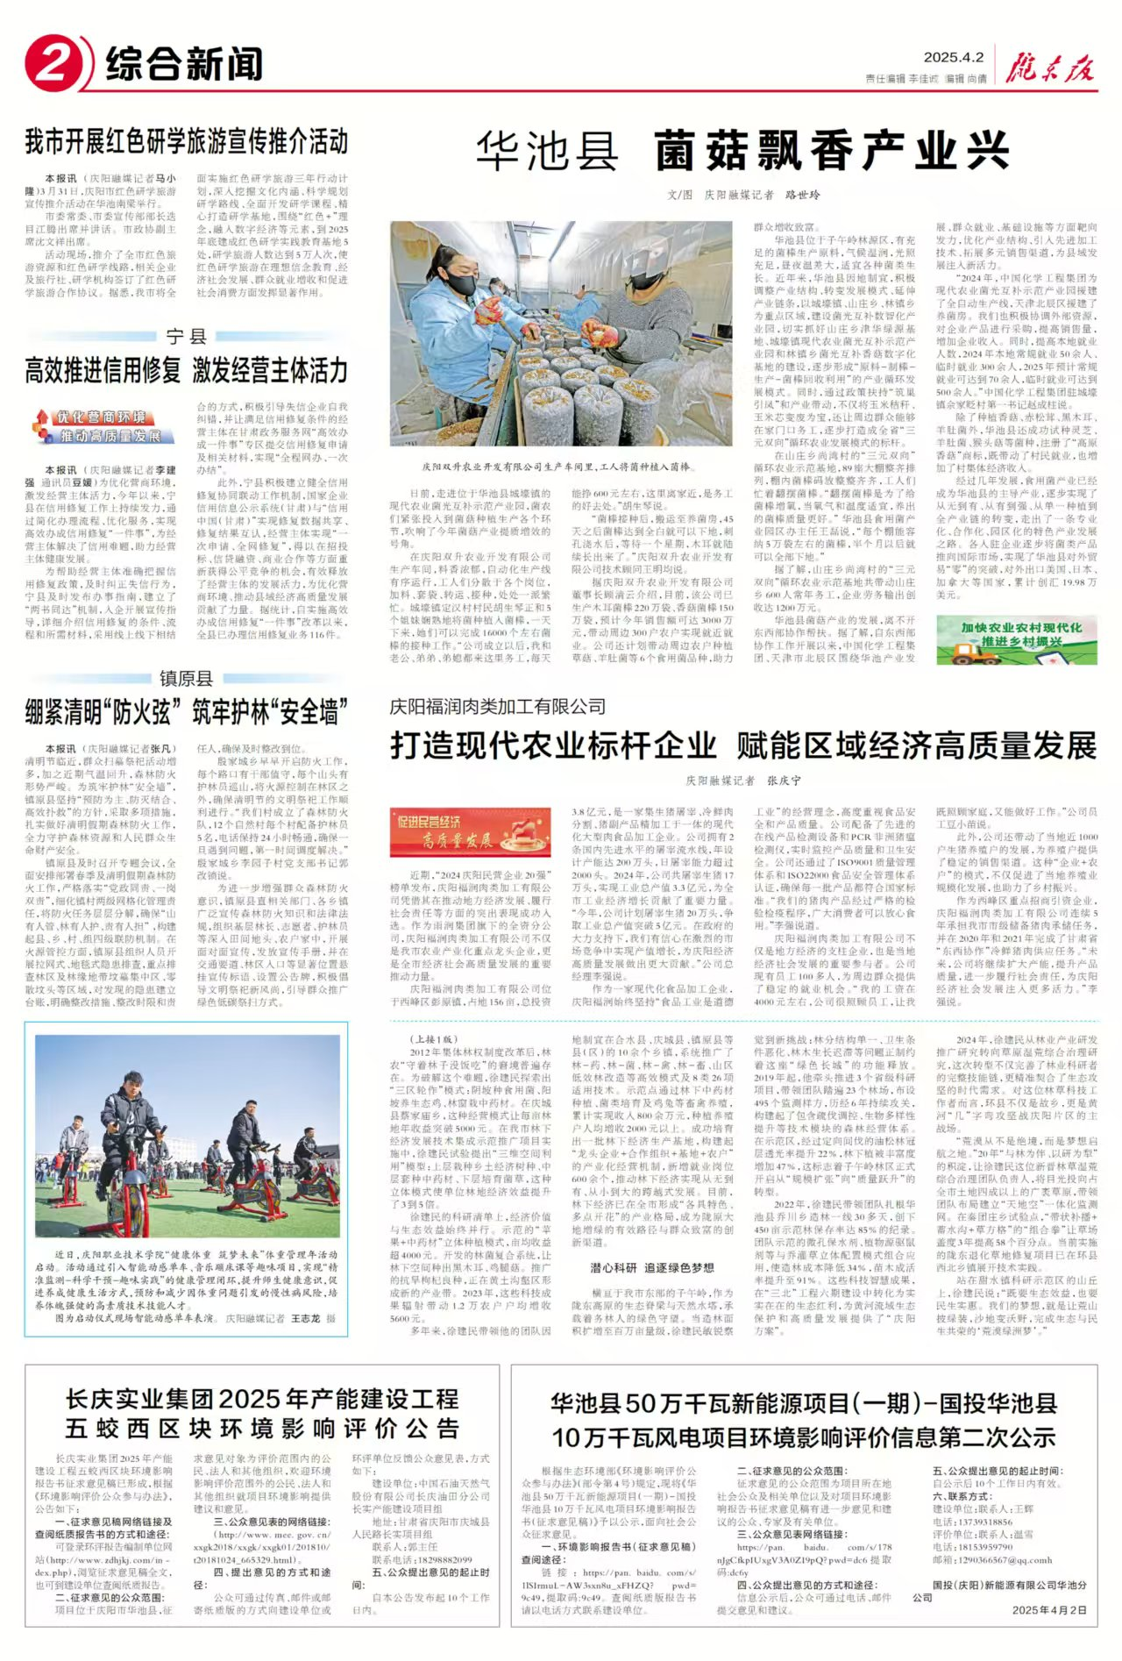

**第一次报纸公示**

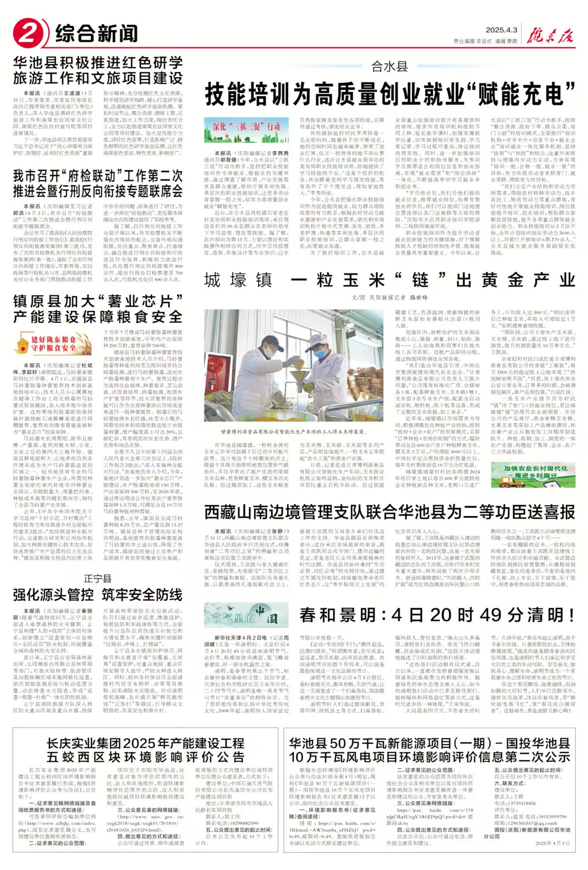

**第二次报纸公示**

**3.2.3** **网络公示**

在张贴公告和报纸公示的同时，我单位于 2025 年 4 月 2 日在环评单位网站—— 西安中地环境科技有限公司网站（http://www.zdhjkj.com）进行了项目环境影响报告书

征求意见稿全文公示，截图如下。在张贴公告和《陇东报》报纸公示版均有该全文公 示的网址链接

**3.3** **查阅情况**

建设单位在公示内容中提供了报告的全文网络链接，根据网页浏览器的记录，截 止项目报批前，共有 82 次浏览记录。

**3.4** **公众提出意见情况**

在征求意见稿公示期间，我单位和环评单位均未收到公众关于本项目建设的反馈 意见，包括电话、邮件、传真或信函等。

**4** **其他公众参与情况**

项目公示期间，我单位和环评单位均未收到公众关于本项目的质疑性意见，因此 未采取深度公众参与。

**5** **公众意见处理情况**

在项目整个公示期间，我单位和环评单位均未收到公众关于本项目建设的反馈意 见。

**6** **报批前公开情况**

**6.1** **公开内容及日期**

根据《环境影响评价公众参与办法》相关规定，在本项目环境影响报告书报批前， 我单位于2025年4月18日通过网络公示的形式开展了报批前公示。

公示内容包括：本项目环境影响评价报告书全文和公众参与说明。公开的环境影 响报告书全文和公众参与说明不包含国家秘密、商业秘密、个人隐私等。

**6.2** **公开方式**

我单位于 2025 年 4 月 18 日在印象庆阳网站公示了本项目环境影响评价报告书全文 和公众参与说明全文，截图如下

**7** **其他**

本项目各阶段环境影响评价信息公开网络公示均可在西安中地环境科技有限公司 官网查阅。同时，我单位对网络公示网址及网址截图、《陇东报》两次登报原件及张贴 公告照片均进行存档，可查。